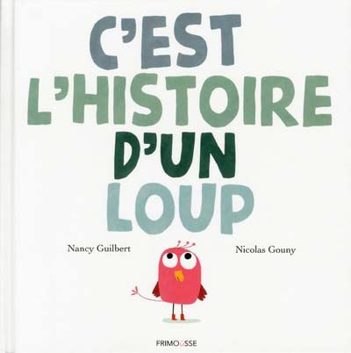
C’est l’histoire d’un loup
De Nancy Guilbert et Nicoals Gouny

A) Dessine les personnages de l’histoire (la maîtresse lit l’histoire à haute voix, sans montrer les images).

B) Dessine les personnages de l’histoire après l’avoir lu seul.

C) Où se trouve le personnage principal à la fin de l’histoire ?

………………………………………………………………………………………………………………………………..

D) As-tu aimé cette histoire, pourquoi ?
…………………………………………………………………………………………………………
…………………………………………………………………………………………………………
………………………………………………………………………………………………………

